A téglatest és kocka felszíne
Povrch kocky a kvádra
Felszín – az oldalak területeinek az összege.
Ehhez kapcsolódó feladatok: mennyi papír (hány cm²) kell egy doboz elkészítéséhez
mennyi csempe ( hány m²) kell a medence kicsempézéséhez
hány m² falat kell kifestenie a festőnek stb.

:100 :100 :100
mivel terület, a mértékegysége területegység m² dm² cm² mm²
.100 .100 .100

Téglatest: ha a téglatestet kiterítem, megkapom a hálóját.
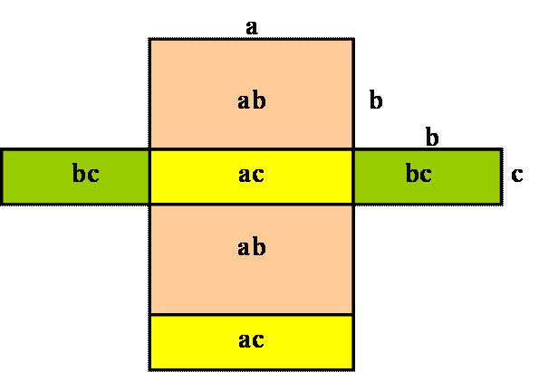
Mivel a felszín az oldalak területeinek az összege ahogy a hálón látod, kétszer van mindegyik oldal, ezek területei : a . b , b . c , a . c, ezért a felszín:
F = 2.a.b + 2.b.c + 2.a.c vagy F = 2 . ( a.b + b.c + a.c)
abban az esetben ha a doboznak nincs teteje, a medencének nincs teteje, az egyik oldalt csak egyszer számítjuk:
F´= 1.a.b + 2.b.c + 2.a.c

Kocka: 6 egybevágó lapja van, egy lap területe a.a, ezért az egész kocka felszíne: F = 6 . a . a
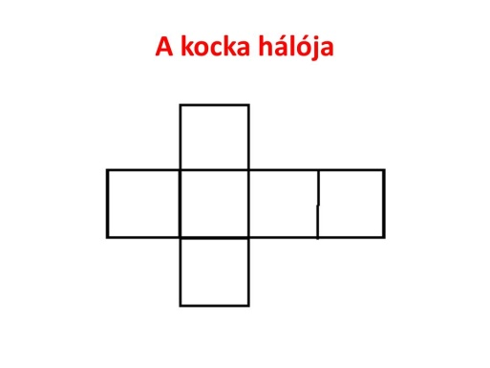
ha a doboznak nincs teteje : F’ = 5 . a . a

Feladat:
- Hány cm² papír kell a téglatest alakú ajándékdoboz elkészítéséhez, amely 15 cm hosszú, 2 dm széles és 10 cm mély (magas)?
Téglatest
a= 15 cm
b= 2 dm= 20 cm
c= 10 cm
F = ? cm²
F = 2.a.b + 2.b.c + 2.a.c
F = 2.15.20 + 2.20.10 + 2.15.10
F = 600 + 400 + 300
F = 1300 cm² Az ajándékdoboz elkészítéséhez 1300 cm² ( 13 dm²) papír kell.

- a/ Hány m² falat kell kifesteni, ha a szoba méretei : 5 m széles, 3 m hosszú és 2,5 m magas. Az ajtó 1 m széles, 2 m magas, az ablak 1 m széles és 1 m magas.
b/ hány kg festéket kell venni, ha 1 kg 10 m²-re elegendő.
a/Téglatest
a= 5m
b= 3m
c= 2,5 m
F = ? m²
F = a.b + 2.b.c + 2.a.c !!!! az alját nem festjük! egyszer vesszük!!
F = 5.3 + 2.3.2,5 + 2.5.2,5
F = 15 + 15 + 25
F = 55 m²
ajtó: T = a.b = 1 . 2= 2 m² ablak : T= a.a= 1.1= 1 m² ( ezeket nem kell kifesteni, ezért kivonjuk)
X = 55 m² – ( 2 m²+ 1 m²) = 55 – 3 = 52 m²-t kell kifesteni.
b/ 10 m² ……..1 kg festék
52 m² …….52 :10 = 5,2 kg festék kell. ( ha csak egész kg-os doboz, akkor 6 dobozt!)

- Hány m² üveg kell a kocka alakú akvárium elkészítéséhez amelynek éle 120 cm.( nincs teteje!)
Mennyibe kerül az üveg, ha 1 m² ára 5 euró.
Kocka
a = 120 cm = 1,2 m
F’= 5.a.a
F’= 5 . 1,2 . 1,2
F’= 7,2 m² Az akvárium elkészítéséhez 7,2 m² üveg kell.
X = 7,2 . 5 €= 36€ -ba kerül az üveg.

Feladatok:

1. Számítsuk ki annak a téglatestnek a felszínét, melynek élei 125cm, 3 dm, 300 mm hosszúak!
2. Számítsuk ki a kocka felszínét, ha a kocka élei 3,5 cm hosszúak!
3. Milyen nehéz a kocka alakú fémdoboz, ha éle 17 cm, nincs teteje és 1 cm² súlya 2 g?
- Mennyibe kerül a szoba kifestése, ha méretei 50 dm, 400 cm és 30 dm, ha 1 m² kifestésének az ára 8 euró?
- A medence méretei: hossza 6 m, szélessége 4 m és mélysége 2 m.
Mennyibe kerül a kicsempézése, ha 1 négyzetméter csempe 17 euró?

